Česká zemědělská univerzita v praze

Fakulta lesnická a dřevařská

Katedra pěstování lesů

a

Výzkumný ústav meliorací a ochrany půdy, v.v.i.

Vás zvou na konferenci

Zalesňování zemědělských půd
– produkční a environmentální přínosY II
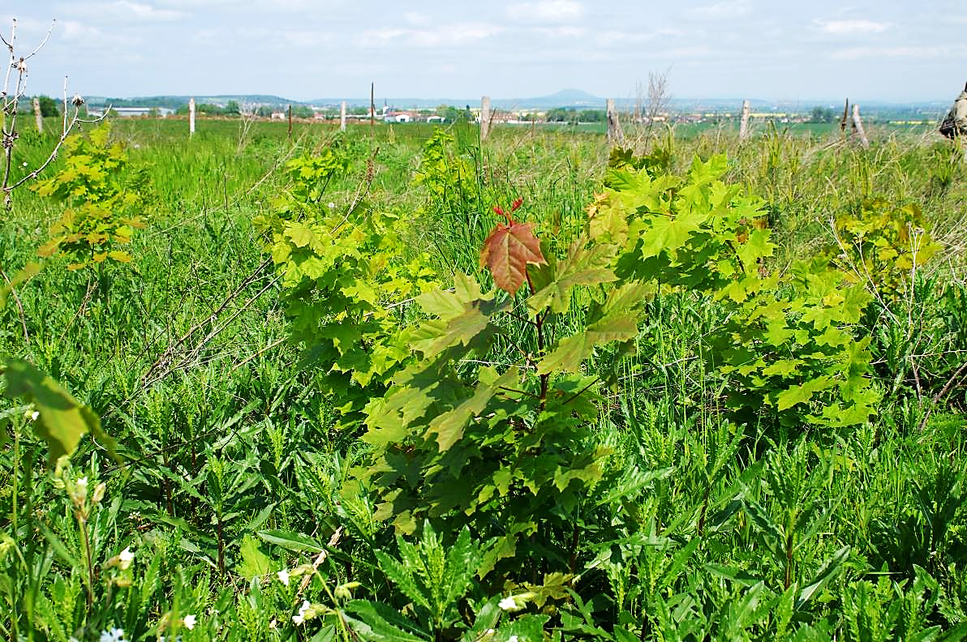

17. a 18. května 2017

Kostelec nad Černými lesy, zámek

Základní informace

TERMÍN 17. – 18. 5. 2017
MÍSTO Kostelec nad Černými lesy, zámek, Rytířský sál

CÍL KONFERENCE
- Shrnout dosavadní poznatky o vlivu zalesnění na stav půd
- Analyzovat současný stav v oblasti zalesňování zemědělských půd
- Definovat potenciál využití produkční funkce založených porostů
- Kvantifikovat environmentální přínosy a eventuální rizika
- Prezentovat problémy nově založených porostů

OKRUHY TÉMAT projednávaných na konferenci

- Zdroje genetického materiálu pro zalesňování zemědělských půd, vhodné dřeviny a postupy
- Podpora výsadeb melioračními materiály
- Produkční funkce nově založených porostů
- Environmentální přínosy nových výsadeb

publikace příspěvků
Sborník recenzovaných příspěvků.

Rámcový program konference
17. 5. 2017
– příjezd a ubytování (pro zájemce), eventuálně den předem
  - 8.00 – 9.00 registrace v Rytířském sále
  - 9.00 – 9.10 úvodní slovo
  - 9.10 – 10.15 dopolední blok příspěvků
  - 10.15 – 10.30 přestávka
  - 10.30 – 12.00 dopolední blok příspěvků
  - 12.00 – 13.30 přestávka na oběd
  - 13.30 – 15.30 odpolední blok příspěvků
  - 15.30 – 15.45 přestávka
  - 15.45 – 17.00 odpolední blok příspěvků, závěr konference
  - 19.00 – společná večeře a společenský večer v Černokosteleckém pivováru

18. 5. 2017
  - terénní exkurze na Mělnicko, plochy založené v různých obdobích, odjezd 8.00, ukončení kolem 13.00

Vložné

1200,- Kč

V ceně je zahrnuto občerstvení, obědy a společná večeře, sborník a terénní exkurze.
Údaje pro bezhotovostní úhradu vložného naleznete v přihlášce.

UBYTOVÁNÍ
Ubytování si každý účastník konference zajišťuje a hradí sám. Doporučujeme ubytování přímo v zámku v Kostelci nad Černými lesy, bližší informace a kontakty najdete na stránkách Školního lesního podniku: www.slp.cz

KONTAKT

Ing. Hana Prknová, Ph.D.
email: prknova@fld.czu.cz
tel. 736 676 890

TERMÍNY UZÁVĚREK

PŘIHLÁŠKY ÚČASTNÍKŮ ………………………….……………………………….……….............................. do 15. 4. 2017

ODEVZDÁNÍ PŘÍSPĚVKŮ A ANOTACÍ POSTERŮ ………………………….............................................. do 15. 4. 2017

INSTALACE POSTERŮ ……………………………………………………………………..….……… při prezenci 17. 5. 2017

BEZHOTOVOSTNÍ UHRAZENÍ VLOŽNÉHO ……………………………………………………… nejpozději do 15. 4. 2017

UHRAZENÍ VLOŽNÉHO HOTOVĚ ………………………………………......................................... při prezenci 17. 5. 2017

STORNO.......................................................................................................................................................... do 1. 5. 2017

POKYNY PRO úPRAVU PŘÍSPĚVKŮ

PŘÍSPĚVEK
- maximální délka příspěvku 6 stran
- příspěvky upravit podle požadavků časopisu Zprávy lesnického výzkumu http://www.vulhm.cz/sites/File/vydavatelska_cinnost/zpravy_lesnickeho_vyzkumu/Pokyny_ZLV.pdf

POSTER
- pro uveřejnění ve sborníku uvést český a anglický název posteru, česká a anglická klíčová slova
- anotace max. délky 1 stránka
- uvést kontakt
- velikost posteru až do formátu A0

Příspěvky zasílejte mailem na prknova@fld.czu.cz nejpozději do 15. 4. 2017. Příspěvky budou předány recenzentům a zasílány zpět autorům k případným úpravám. Sborník se pokusíme připravit k datu konání konference.

